**TALLER SOCIOEMOCIONAL PARA ESTUDIANTES**

¿QUE VAMOS A HACER EN ESTAS SESIONES?

* PENSAR EN COMO NOS SENTIMOS
* CONOCER LO QUE PENSAMOS EN ALGUNAS SITUACIONES
* VER POR QUE ACTUAMOS Y COMO LO HACEMOS
* APRENDER A:

1. PENSAR EN LOS DEMAS
2. RESOLVER LOS PROBLEMAS QUE SE NOS APAREZCAN
3. SER POSITIVO Y NO FIJARNOS SOLO EN LO NEGATIVO QUE NOS OCURRA.
4. NO PREOCUPARNOS EXCESIVAMENTE.
5. RELAJARNOS…



Mis emociones

Pensamos que es lo que siento

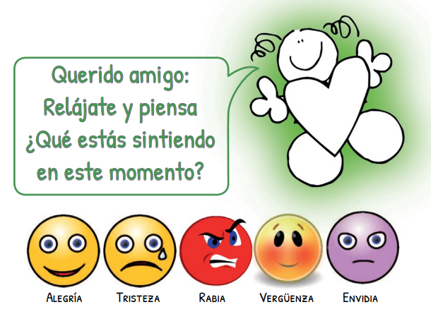

Ahora imagínate que te encuentras en las siguientes situaciones

QUE EMOCIONES SENTIRIAS?



Realiza un dibujo de los familiares con los que vives actualmente:

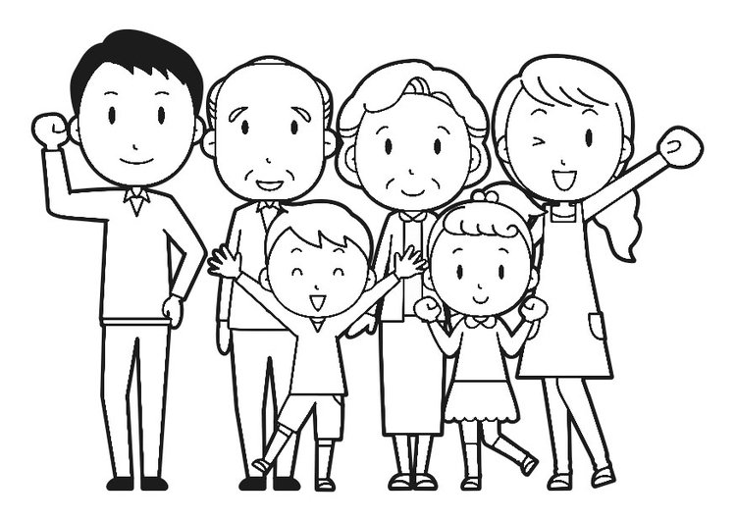Colorea:

Ahora cuéntale a tu profe que han hecho juntos durante este tiempo que no hemos estado en la escuela. Dibuja:

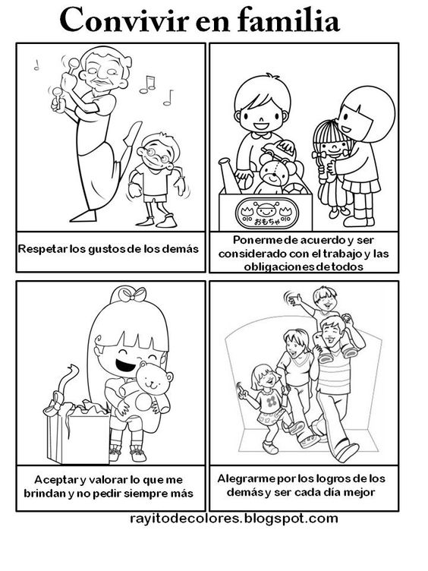

Observa esta imagen y comparte con tu familia. Colorea:

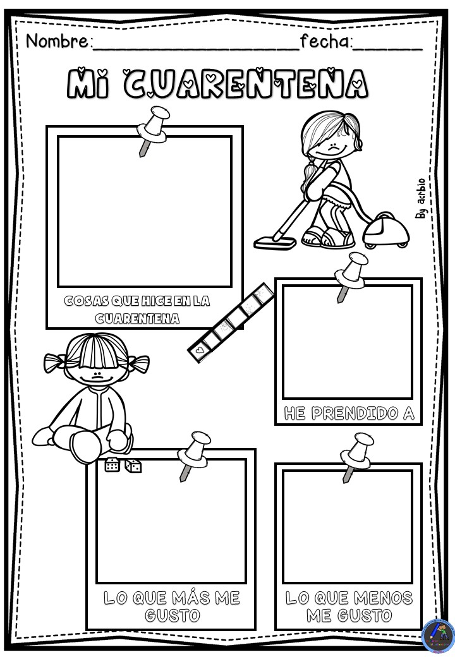Desarrolla el siguiente diario con ayuda de tus padres:

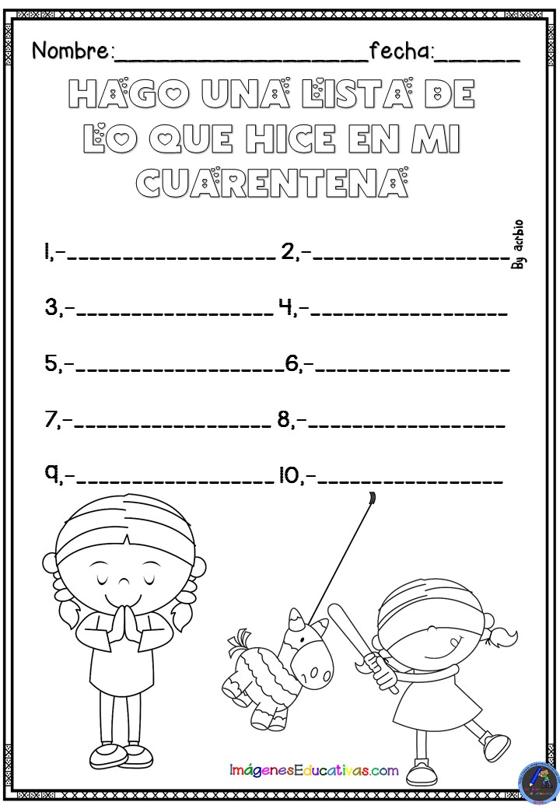

Conozcamos más sobre el virus y practiquemos normas de prevención:

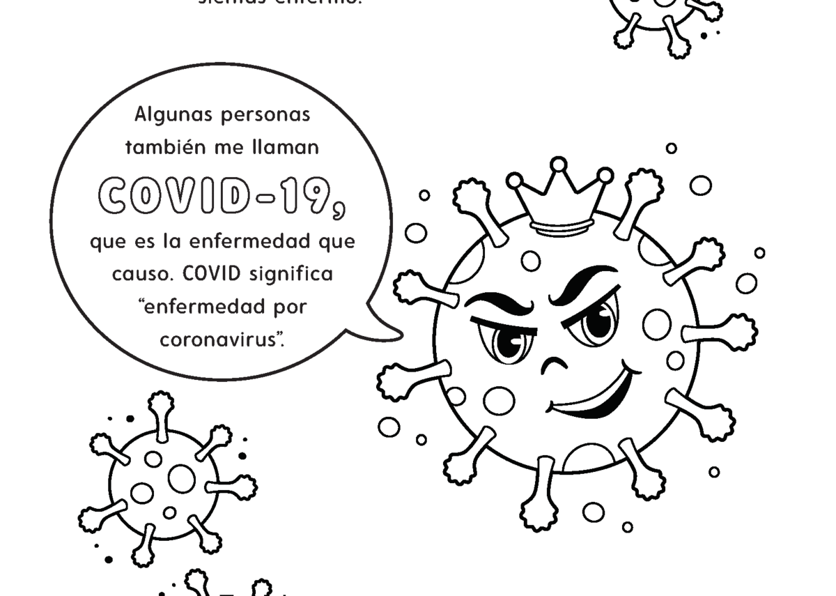

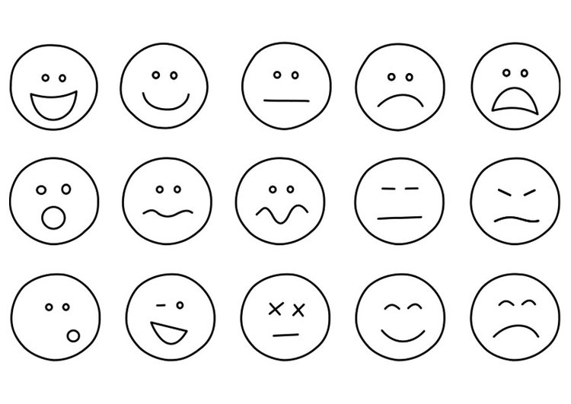Coloreo como me siento con la situación anterior:

Que es lo primero que quiero hacer cuando regrese a la escuela:

Colorea las siguientes rutinas. Puedes practicarlas en casa:



DORMIR BIEN

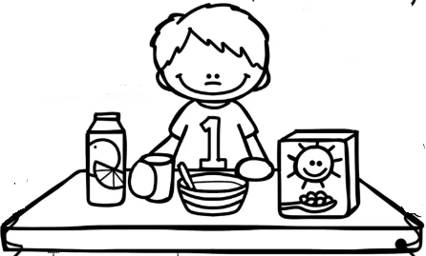

REALIZO MIS COMPROMISOS ACADEMICOS

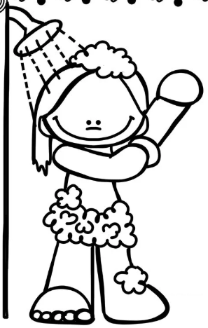



ALIMENTARNOS BIEN

CUIDAR DE MI CUERPO

Realiza dibujos de situaciones en la que te has sentido SORPRENDIDO, en la que te has sentido TRISTE y en la que has sentido ALEGRIA.

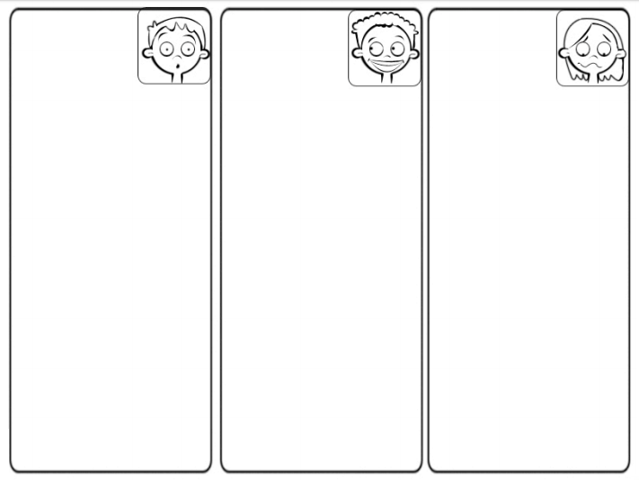

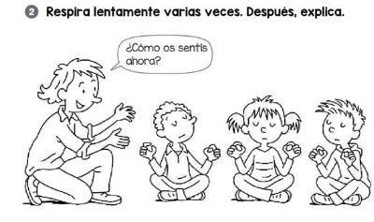Practica este ejercicio en casa con tu familia: